В Москве прошла Всероссийская конференция
«Распространение эффективных моделей и успешных практик внедрения ценностных ориентаций за ЗОЖ»

Событие проводилось в рамках проектных мероприятий Министерства просвещения Российской Федерации компанией АНО СРОИ «Цифровая фабрика инноваций» и посвящалось формированию личности ребенка с ориентацией на ЗОЖ!
В программе Всероссийского мероприятия приняли участие более 200 человек из 46 субъектов Российской Федерации.
Участие в конференции приняли специалисты региональных органов управления образованием, представители организаций по апробации и внедрению УМО, представители педагогических коллективов, религиозных и общественных движений, а также эксперты ведущих научных и образовательных организаций, таких как ГБОУ МО ВО «Академия социального управления», института проблем инклюзивного образования ФГБОУ ВО «Московский государственный психолого-педагогический университет», ИПИО МГППУ, РГГУ, руководитель Московского городского отделения Общероссийской общественной организации «Общее дело» и другие.
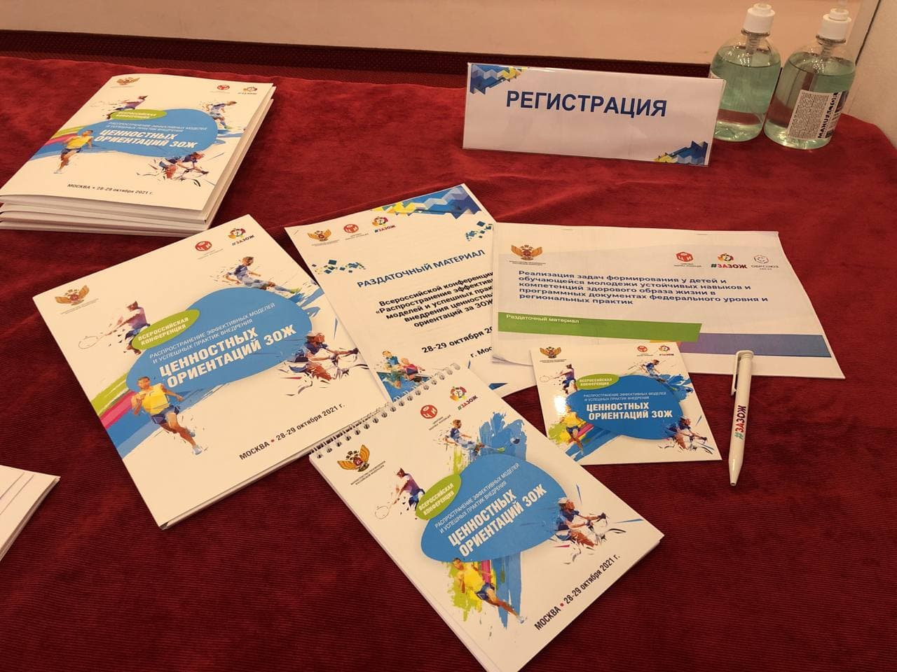
Двухдневная встреча была посвящена обсуждению вопросов распространения эффективных моделей и практик обучения и воспитания устойчивых навыков и компетенций здорового образа жизни у детей и молодежи:
- были озвучены современные педагогические подходы к процессу реализации задач формирования ЗОЖ компетенций у обучающейся молодежи,
- презентованы тематические проекты образовательных организаций,
- осуществлен обмен успешным опытом.
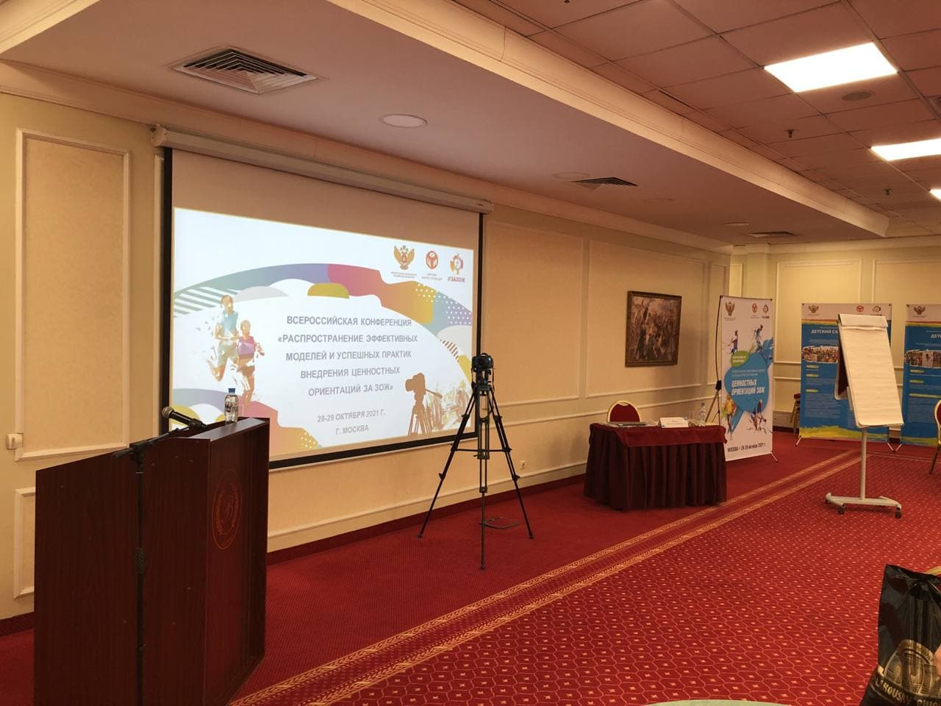
Среди докладов, направленных на трансляцию регионального успешного опыта участники выделили выступление представителей Свердловской, Саратовской, Калининградской, Рязанской, Нижегородской, Московской области, г. Санкт-Петербурга, Удмуртской Республики, Пермского края и другие.
Конференция стала платформой по обмену актуальной информацией реализации комплексной системы мероприятий по внедрению ценностных ориентаций ЗОЖ на всех уровнях.
В программе конференции были реализованы форматы серьезных дискуссий по проблемным темам профилактики негативных тенденций среди молодого поколения, повышения статистических показателей психических заболеваний детей, алкоголизации граждан, так и тренинговые формы. В рамках выставочных мероприятий участники смогли ознакомиться с проектной деятельностью образовательных организации по внедрению программ ЗОЖ активности детей в образовательный проект.
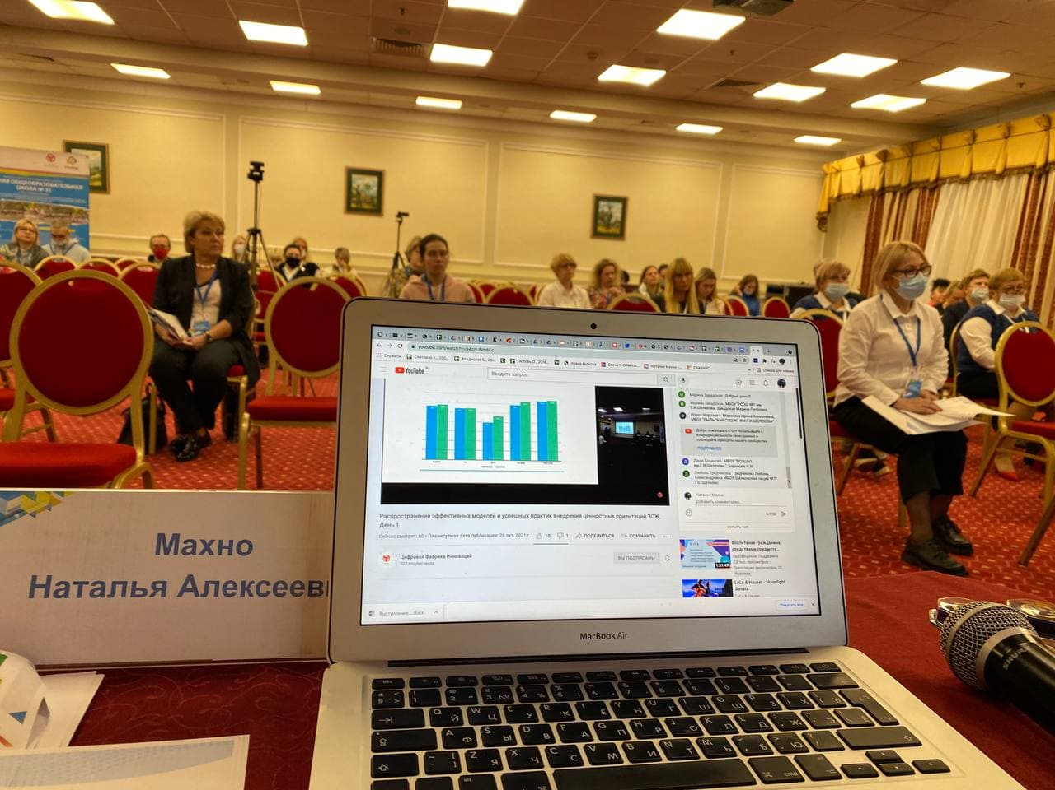
По итогам проведения второго дня конференции состоялось торжественное награждение участников «За успехи в формировании компетенций ЗОЖ подрастающего поколения».
Участники очного мероприятия и дистанционного формата трансляции отметили поддерживающую мотивирующую атмосферу, масштаб мероприятия и значимость таких событий для каждого участника образовательных отношений.

